③ 第 12 回国際シニア合唱祭 『ゴールデンウェーブ in 横浜』

説明会のご案内

日 時： ２０２３年１月３０日（月） １３：００～１５：００
会 場： 横浜みなとみらいホール ６階レセプションルーム

≪説明会の内容≫
・合唱祭当日の集合から着替え、リハーサル、本番、退場までの手順を資料とともに詳しくご説明いたします。
・チラシ、チケット、出演者入場証をお渡します。
・プログラム、アナウンス用原稿の校正をしていただきますので、赤ペンをご持参ください。
・説明会終了後、大ホール、ステージの見学ができます。

【最寄り駅からのご案内】
●みなとみらい駅（東急東横線直通／みなとみらい線）下車、
「クイーンズスクエア横浜 連絡口」より徒歩３分
●桜木町駅（JR 京浜東北線・根岸線／横浜市営地下鉄）下車、
動く歩道からランドマークプラザ経由でクイーンズスクエア 1 階奥（徒歩１２分）
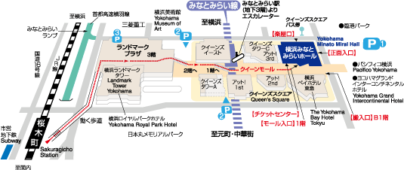
★楽屋口から入り、左手のエレベーターで６F へお越しください。
横浜みなとみらいホール
楽屋口

□出席します

説明会出欠表

合唱団名
出席予定者名人数： 人

□欠席します

合唱団名
資料送付先 | ご住所  〒  お名前  ℡

★提出期限 2022 年 12 月 20 日（火）
このページを切り離し、合唱団資料と一緒にお送りください。
メール添付の場合はホームページより書式がダウンロードできます。
FAX でも結構です。

☆欠席の場合
遠方など出席が困難な場合には資料をお送りいたしますが、できる限りご出席ください。

申込み・問合せ先 NPO 法人ゴールデンウェーブ事務局
〒240-0046 横浜市保土ケ谷区仏向西 32-6
tel/fax 045-334-0460
E-mail gwoffice@goldenwave.sakura.ne.jp http://goldenwave.sakura.ne.jp

